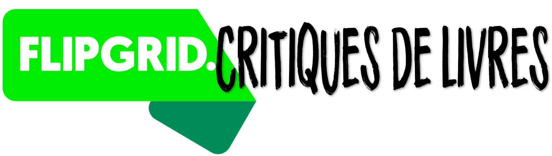



- Lance www.flipgrid.com
- Utilise le code lire et le mot de passe Bibliolire.

- Choisis ton niveau scolaire.

- Clique pour ajouter une vidéo
- Clique pour enregistrer la vidéo. Présente les infos suivantes:
- Titre et auteur
- Résumé du livre
- Est-ce que tu recommandes ce livre? Pourquoi?
- Où as-tu trouvé le livre?
- Autres informations telles que:
  - le genre du livre;
  - fais un lien: texte à soi, texte à texte ou texte au monde;
  - y a-t-il un personnage que tu as beaucoup aimé? Pourquoi?


- Clique pour arrêter/reprendre l’enregistrement.

- Clique pour réviser ta critique.
- Est-ce que tu parles clairement? Si non, clique et recommence.

- Clique si tu es satisfait.e de ta production orale.
- Clique pour prendre une photo du livre.
- Clique pour la prochaine étape.

- Inscris ton prénom et la première lettre de ton nom de famille.
- Clique pour envoyer la vidéo à Mme Kobelsky pour l’approbation. Elle l’affichera au site pour que tout le monde puisse la voir!

